Družini sta za svoje pestro življenje našli mesto v povsem novem Fordu Tourneu Connect – ta pa je našel mesto v njunem življenju
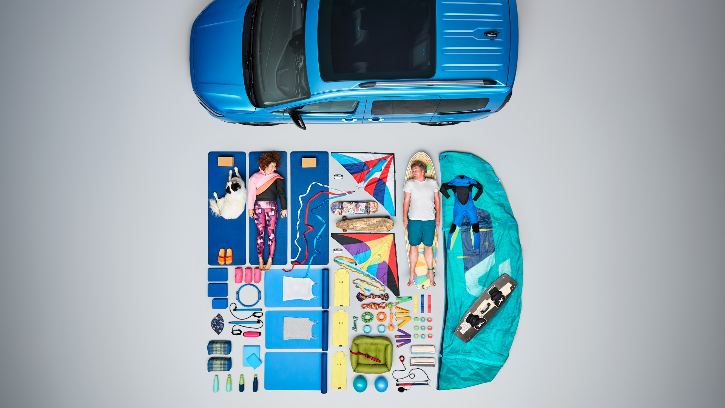
Beatrix in Gary s psom Islayem, mobilnimi pripomočki za pilates in športno opremo

Ste kdaj pomislili, koliko različnih stvari za delo ali zabavo morate vsak dan prevažati s seboj v avtomobilu? Da bi našli odgovor, je Ford za pomoč zaprosil dve družini.

Beatrix vodi svoje mobilno podjetje za pilates, s partnerjem Garyjem in njunima otrokoma, starima 13 in 10 let, se pogosto odpravijo na izlete v rodno Nemčijo. Če prištejemo še opremo za kajtanje in prostor za psa Islaya in Banksyja, se nabere kar veliko. Kwame in Anuli sta didžeja in potrebujeta prostor za ozvočenje in drugo opremo, poleg tega pa svoja dva nad športom navdušena otroka vozita na tekme, potovanja z bratranci, tetami, strici in starimi starši ter družinske pohodniške in kopalne počitnice na podeželju.

Ford je obema družinama priskrbel povsem novega Tournea Connect, nato pa ju je prosil, naj svojo opremo položita ob avtomobil in tako pokažeta, koliko stvari lahko spravita v njegovo prostorno notranjost. Rezultat? Te osupljive od zgoraj posnete slike vozila in ob njem razporejenih predmetov.

“Večina nas je v avto že kdaj stlačila otroke ali hišne ljubljenčke, a v povsem novi Tourneo Connect omogoča udoben prevoz resnično marsičesa. Od opreme za kajtanje do popolnega ozvočenja – naše slike kažejo, da lahko v avto spravite še več in tako še bolje izkoristite življenje,” je povedal Andy Hodge, vodja znamke Tourneo Connect pri Fordu Evropa.

V prilagodljivi kabini Tournea Connect lahko na treh prostornih vrstah sedežev sedi do sedem oseb, kar je zelo dobrodošlo pri družinskih izletih ali prevozih v šolo in službo v zadnjem trenutku. Drugo in tretjo vrsto sedežev je mogoče zložiti, preklopiti in odstraniti, da je na voljo še več prostora. Celo sprednji sovoznikov sedež je mogoče zložiti in nanj namestiti do tri metre dolge jadralne deske in lestve, da se ni treba ukvarjati s strešnim nosilcem in trakovi.

Fordov pametni novi avto vam lahko pomaga tudi pri obvladovanju natrpanih parkirišč, prometnih zastojev v mestu in avanturističnih potovanj. Tourneo Connect lahko namesto vas poišče primerno parkirno mesto in prevzame usmerjanje vanj in iz njega, za manj stresa in utrujenosti v prometu s pogostim ustavljanjem in speljevanjem ali na avtocestah vam lahko pomaga s pospeševanjem, usmerjanjem v sredino voznega pasu in zaviranjem, na voljo pa je tudi s štirikolesnim pogonom za boljši oprijem na mokri travi, snegu in pesku.

Tehnologija sistema Tourneo Connect se izkaže tudi v primeru, če ste začetnik pri manevriranju s tovorno ali počitniško prikolico: pametna nova funkcija vam omogoča, da vozilo in prikolico namesto z volanom vodite z gumbom za nastavljanje zunanjega vzvratnega ogledala, medtem ko vam smernice na zaslonu kamere za vzvratno vožnjo pomagajo, da se izognete oviram in poškodbam.² Ko je Tourneo Connect enkrat parkiran, ga ne boste izgubili – med barvami lahko izberete živahno brezmejno modro (Boundless Blue) in kovinsko javorjevo rdečo (Maple Red), ki jasno izstopata v poplavi srebrne in sive pločevine na evropskih cestah.

Trgovci bodo začeli sprejemati naročila za povsem novega Forda Tournea Connect v začetku leta 2022, dobava kupcem pa se bo začela pravočasno za poletne počitnice.

Navedki – Beatrix in Gary

“Veliko potujeva, imava otroke, imava dva psa in oba vodiva svoji podjetji, zato potrebujeva avto, ki se izkaže na vseh področjih naših življenj,” je povedal Gary.

“To barvo naravnost obožujem, saj odraža morje, plažo, je srečna in je takšna kot nebo! Predstavlja vse, kar imam rada v življenju,” je dodala Beatrix.

Navedki – Kwame in Anuli

“Čeprav je od zunaj videti kot majhen avto, je v notranjosti zelo prostoren in razkošen,” pohvali Anuli.

“Z njim lahko vozim otroke v šolo, nato pa se lahko odpravimo na izlete po deželi in si privoščimo pustolovščine. Smo zelo aktivni, otroka rada kolesarita in plavata, zato je življenje veliko preprostejše, če lahko vse spravimo v avto in pripeljemo s sabo na cilj,” je povedal Kwame.

Povezave

- Video: << https://youtu.be/gGkNnmmp7Ho >>
- Fotografije: << https://tourneoconnect.fordpresskits.com >>

¹ Tovor in razpoložljiva količina za prevoz sta omejena z maso in porazdelitvijo mase. Največja nosilnost se razlikuje in temelji na dodatni opremi in konfiguraciji vozila. Za kapaciteto specifičnega vozila glede prevoza tovora glejte nalepko na stebričku vrat.

² Asistenčne funkcije so namenjene le za pomoč vozniku in ne nadomeščajo njegove pozornosti, presoje ter odgovornosti za upravljanje in nadzor vozila. Prav tako niso nadomestek za varno vožnjo. Za podrobnosti in omejitve sistemov glejte Navodila za uporabo.

